Viaggi in BUS

TRENO NATURA PIENZA, MONTALCINO & LA SAGRA DEL TORDO
BRUNELLO DI MONTALCINO E LE CRETE SENESI

26 - 27 OTTOBRE 2024
2 GIORNI | 1 NOTTE DA € 240 p.p.
Supplemento Singola € 30

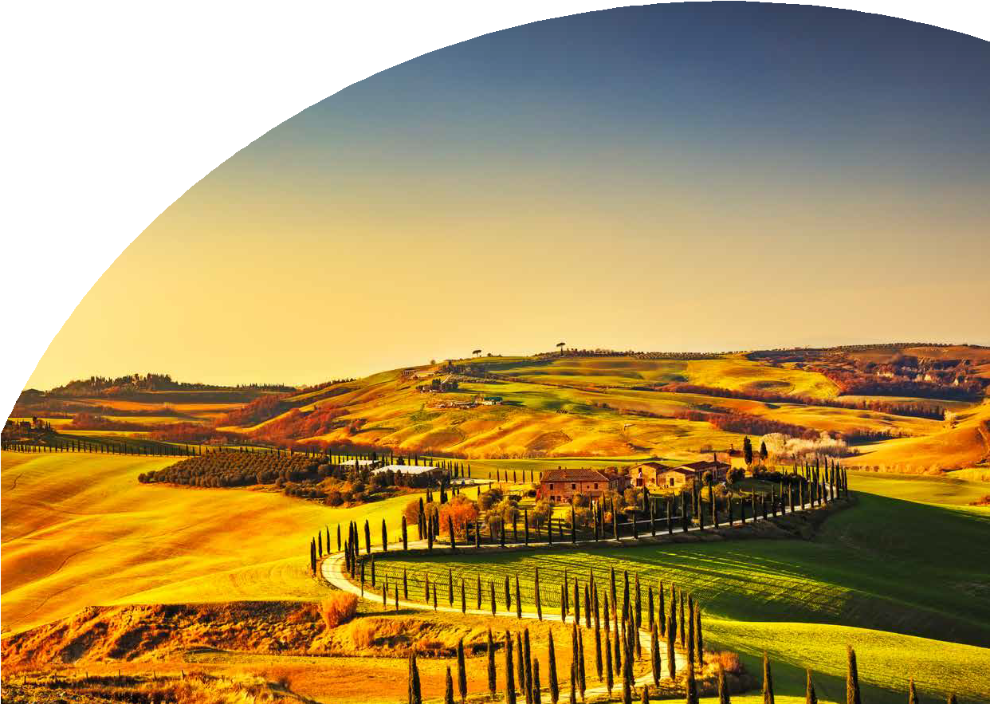
LA QUOTA COMPRENDE
- Bus G.T. con impianto di climatizzazione con sistemi filtranti e funzione antivirale per tutti i trasferimenti e le escursioni in programma, sistemazione presso Hotel Palace Due Ponti o similare, trattamento di mezza pensione, bevande ai pasti, treno a vapore da Siena a Monte Amiata, visite guidate come da programma, accompagnatore, assicurazione medico bagaglio.

LA QUOTA NON COMPRENDE
- Tassa di soggiorno, ingressi dove previsti e non specificati, mance e facchinaggio, assicurazione annullamento facoltativa Euro 20,00, auricolari, tutto quanto non espressamente indicato alla voce “la quota comprende”

TRENO NATURA: PIENZA, MONTALCINO & LA SAGRA DEL TORDO BRUNELLO DI MONTALCINO E LE CRETE SENESI
PROGRAMMA DI VIAGGIO

1° GIORNO: ROMA – PIENZA - SIENA

Ore 07.30 ritrovo dei partecipanti a Roma Piazzale Ostiense, sistemazione in Bus G.T. e partenza per Pienza. Arrivo, incontro con la guida e visita della città: la visita guidata di Pienza ci conduce nella bellissima Val d’Orcia, tra favolosi panorami e colline gentilmente ondulate. Per merito del grande umanista Enea Silvio Piccolomini, poi divenuto Papa Pio II, il borgo è conosciuto come la città “ideale” del Rinascimento. Piccolomini aveva le conoscenze e le possibilità economiche per poter trasformare il villaggio natìo di Corsignano in una città utopica, che avrebbe dovuto incarnare i principi e la filosofia dell’età classica e del grande Rinascimento italiano. Sotto la guida di Leon Battista Alberti, in soli tre anni il progetto venne realizzato dall’architetto Bernardo Gambarelli, detto il Rossellino, con la creazione di bellissimi palazzi che avrete modo di vedere durante la visita guidata di Pienza: la residenza papale di Palazzo Piccolomini, il Comune, la Cattedrale e la splendida piazza centrale, Piazza Pio II, uno spazio di grande armonia che dona solennità agli edifici circostanti. Su di un lato della piazza si può ammirare un bellissimo pozzo, conosciuto come il “pozzo dei cani”.
Pranzo libero e tempo a disposizione per la degustazione di formaggi tipici e vino docg. Al termine trasferimento a Siena, sistemazione in hotel, cena e pernottamento

2° GIORNO: TRENO STORICO SIENA/MONTE AMIATA - MONTALCINO

Prima colazione in hotel, trasferimento alla stazione ferroviaria di Siena.
Ore 8:55 partenza da Siena con il treno storico a vapore e percorrendo la Valle dell’Arbia e dell’Ombrone arrivo a Monte Antico. Breve sosta. Sarà possibile fare foto e filmati durante la manovra e mentre i macchinisti caricano acqua con il “cavallo” e spalano il carbone. Proseguimento attraverso il Parco della Val d’Orcia, le zone del Brunello di Montalcino e le Crete Senesi.
All’arrivo alla stazione di Monte Amiata scalo, trasferimento, con pullman a Montalcino. Arrivo previsto a Montalcino circa ore 11:45, tempo a disposizione per la visita alla cittadina e per assistere ai festeggiamenti della Sagra del Tordo. Pranzo libero. Alle ore 13.30 visita guidata del paese (ritrovo ore 13.20 in piazza del Popolo, ai piedi della Torre); la visita durerà circa 1 ora e 30 minuti
Alle ore 15:00 è previsto l’inizio della passeggiata storica con i costumi tipici e sbandieratori. Al termine partenza per il rientro in sede

Per motivi tecnici l’ordine delle visite potrebbe essere modificato

PER INFORMAZIONI E PRENOTAZIONI: 06.98378037 EMAIL PREVENTIVI@4UTRAVEL.IT DESCRITTIVI COMPLETI SU WWW.4UTRAVEL.IT

